**Załącznik nr 1**

**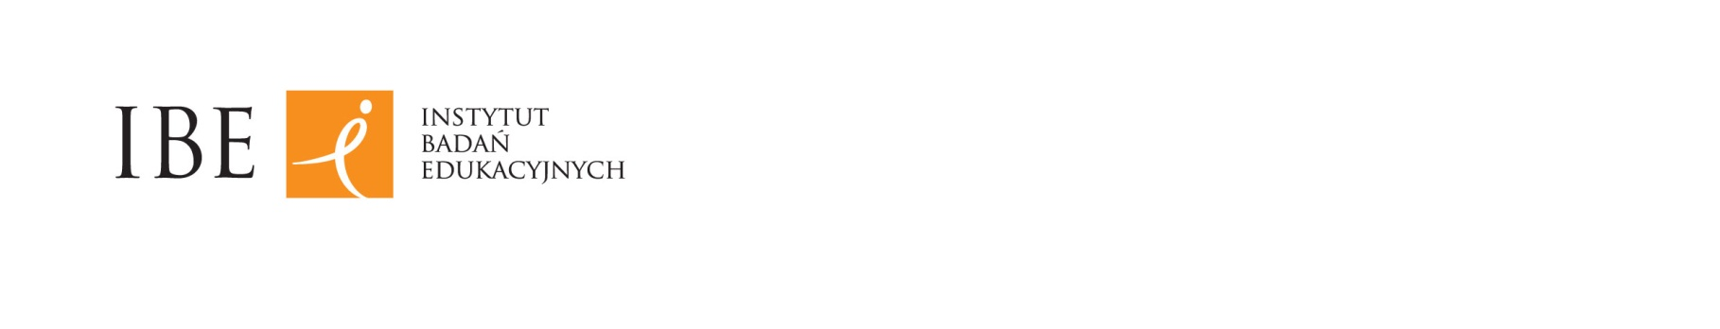Warszawa, 09 sierpnia 2017 r.**

**Ogłoszenie   
o nieodpłatnym przekazaniu środków Instytutu Badań Edukacyjnych**

Instytut Badań Edukacyjnych w Warszawie d**z**iałając na podstawie zaleceń zawartych w art. 16 ust. 4 Ustawy o instytutach badawczych z dnia 30 kwietnia 2010 r. (Dz.U.2017. 1158 ze zm.), informuje, iż posiada do nieodpłatnego przekazania na czas nieoznaczony, bez zastrzeżenia obowiązku zwrotu, składniki majątku ruchomego.

Przekazanie poniższego wyposażenia, które stanowi majątek IBE może nastąpić wyłącznie, jeżeli podmiot ubiegający się o przekazanie jest **pomiotem niedziałającym dla zysku i wykorzysta wyposażenie na realizację zadań statutowych.**

|  |  |  |
| --- | --- | --- |
| **Lp.** | **Przedmiot przekazania/darowizny**  **Nazwa numer inwentarzowy** | **Zdjęcie** |
| **1.** | **3-szufladowy kontener podbiurkowy**  - stan techniczny – dobry (na kółeczkach, z kluczykiem)  - szacunkowa wartość rynkowa - 50,00 zł/szt.  - ilość sztuk do przekazania – 23  **Zakup współfinansowany przez Unię Europejską w ramach Europejskiego Funduszu Społecznego** | IMG_20170718_151350 - Kopia |
|  | **Szafa aktowa**  - stan techniczny – dobry (na klucz)  - szacunkowa wartość rynkowa – 80,00 zł/ szt.  - ilość sztuk do przekazania – 15  **Zakup współfinansowany przez Unię Europejską w ramach Europejskiego Funduszu Społecznego** | zdjecie szafy |
|  | **Drukarka**  **I-SENSYS NF 4370 DN**  - stan techniczny – dobry (bez tonera)  - szacunkowa wartość rynkowa -200,00 zł  - ilość sztuk do przekazania – 3  **Zakup współfinansowany przez Unię Europejską w ramach Europejskiego Funduszu Społecznego** | Obraz w treści 1 |
|  | **Biurko proste**  - stan techniczny – dobry  - szacunkowa wartość rynkowa – 60,00 zł/szt.  - ilość sztuk do przekazania – 5  **Zakup współfinansowany przez Unię Europejską w ramach Europejskiego Funduszu Społecznego** | DSC_0043 |

Podmioty ubiegające się o przekazanie winny wypełnić wniosek stanowiący załącznik nr 2.

Wnioski o nieodpłatne przekazanie składnika majątku ruchomego należy kierować do Dyrektora Instytutu Badań Edukacyjnych do dnia 04.09.2017 roku na adres: k.dabrowska@ibe.edu.pl.

Osoba do kontaktu: Pani Kamila Dąbrowska 22-24-17-108.

**Instytut Badań Edukacyjnych zastrzega sobie możliwość dokonania wyboru Wnioskodawcy.**

Przekazanie składników majątku ruchomego IBE nastąpi w terminie 5 dni roboczych od momentu poinformowania Wnioskodawcy o pozytywnym rozpatrzeniu wniosku.

Odbiór składników nastąpi po wcześniejszym ustaleniu terminu przez obie strony na koszt Wnioskodawcy/Odbierającego.